長榮海事博物館邀情您
名額有限、報名從速


對 象：各級學校教師
費 用: 免費
活動時間：即日起至~2009年3月25日
每週三下午14:00~17:00
本館地址：台北市中山南路11號
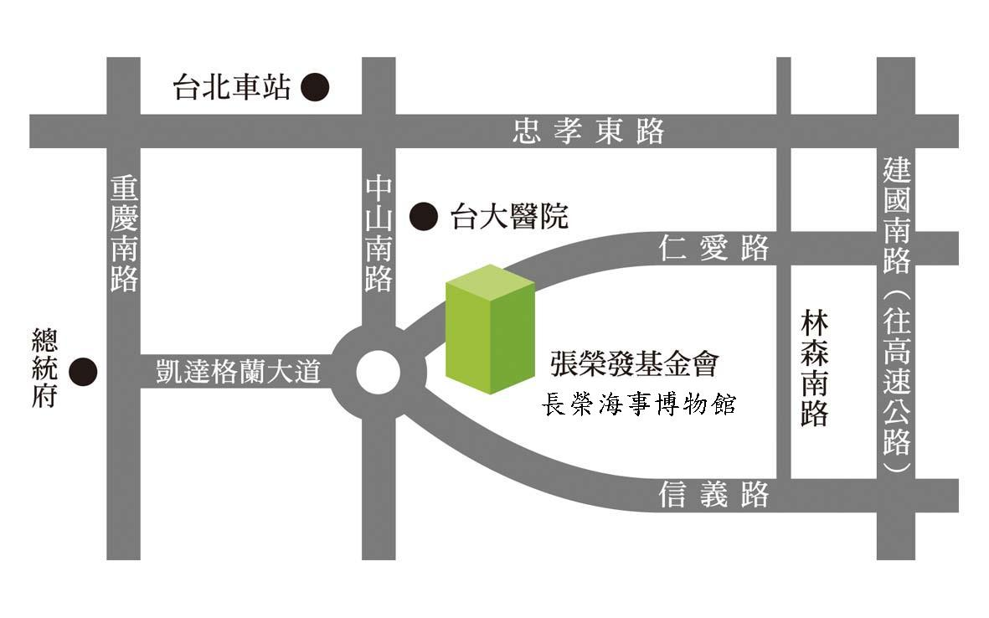
(中正紀念堂旁)
報名方式: 請傳真或至長榮海事博物館網頁http://emm.evergreen.com.tw
洽詢電話：02-2351-6699 分機511-522
---------------------------------------------------------
長榮海事博物館 教師免費參觀日報名表
每場次限額40人，名額有限，報名從速
學校 |  | 人數
參加日期 | 即日起至~2009年3月25日 每週三下午14:00~17:00  請填寫日期：
聯絡人
聯絡電話

